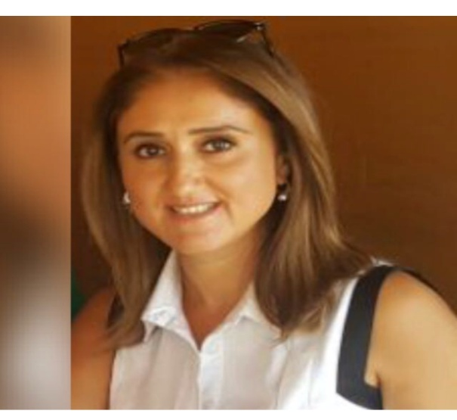

Bakırköy Lions Kulübü (06.04.2015)
Sultan Baytöre
04.04.1976 Malatya doğumluyum.
İlk,Orta ve Lise eğitimini İstanbulda tamamladım. Anadolu Üniversitesi İşletme Fakültesi Muhasebe Finansman mezunuyum. Evliyim 18 ve 3 yaşında ikisi kız, 13 yaşında bir erkek ,toplam 3 çocuk annesiyim.
2013-2014 yılında Kültür Üniversitesinde Kadın girişimcilik ve Projelendirme eğitimi ve sertifikası aldım.
1995- 1998 yılları arasında Disk Genel başkanı Rıdvan Budak ve Kenttaş A.Ş firmalarında 3,5 yıl Muhasebe Finansman sorumlusu olarak görev yaptım. 1998-2015 yılları arasında uluslararası ihracat firması olan Tam Plastik Kalıp Sanayi Ltd.Şti’inde 18 yıl görev yaptım. Bu görev yaptığım süre içinde firmada 6 yıl muhasebe Finansman müdürlüğü, 7 yıl Mali işler Müdürü ve son 5 yıl Genel Müdür yardımcılığı görevlerinde bulundum. Firmada çalıştığım yıllar süresince 2003-2009 yılları arasında, Ber-ak Yeminli Mali Müşavir Besim İnmez denetiminde 6 yıllık Mali Müşavirlik stajımı tamamladım. Yine firmada görev yaptığım süre içinde hem çalışıp hemde bu esnada kendi firmam olan Ezgi Turizm İç ve Dış Ticaret Sultan Baytöre firmasını kurdum. 2004 yılında kurduğum Bu firmamda aynı zamanda çalıştığım Tam plastik ltd.şti firmasının 2003 -2014 yılları arasında personel servis taşımacılığı işlerini yaptım. Yine kendi firmamda Tobacco shop faaliyetinde bulundum.
2015 yılından bu yana halen kendi firmamda faaliyetime devam ediyorum.
Bahçelievler Kızılay Kadın kollarında Başkan yardımcılığı görevinde bulundum. Görevim halen devam etmektedir.
2018-2019 Uluslararası Lions derneği, Türk Lionsunda 118-E Yönetim Çevresi ,Bakırköy Lions kulübü başkanıyım.

- Kulüpler arası ortak toplantılar yapılması,
- Bakırköy Lions olarak sponsorluğumuzda kurulmuş olan Bakırköy Leo kulümüzle teşvik edici ve onlara destek verici ortak faaliyetlere imza atmak.
- Kulüp içinde oluşturacağımız komitelere görev verip komiteleri çalıştırmak ve kulüp içinde birlik beraberliği sağlayarak, herkesin görev bilinciyle aidiyet duygusunu oluşturmak.
- Kulüp ziyeretleri yapıp kulüplerin tanışmalarını sağlamak ilişkilerin dahada güçlenmesini sağlamak ,amaç rekabet değil ortak çalışmayı ve birlik beraberliği perçinlemek olmalı.
- Yeni üyeler kazanmak ancak kazanacağımız üyelerimizin ve mevcut üyelerimizin motivasyonunu sürekli ayakta tutmaya çalışmak.
- Kulüp içindeki projeler kulüp başkanı tarafından değil komiteler ve kulüp üyeleri tarafından üretileceği ve şekilleneceği için dönem içinde yapılması gereken aktiviteler doğrultusunda oluşturulacaktır.

